 | 5 treble crochet popcorn  Hur man gör en 5-treble-popcorn på en kedja
 | 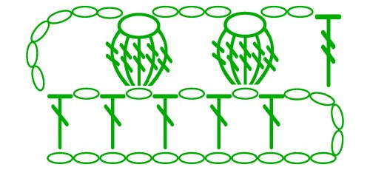
 | Virka luftmaskorna och sticka in nålen under kedjestygnen från föregående varv. | 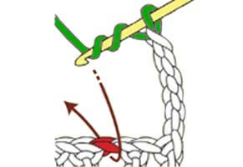
 | Virka 4 till 5 stolpar (st) i en och samma maska. | 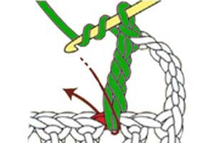
 | Släpp öglan: Ta ut virknålen ur öglan försiktigt så att den inte repas upp.  Fäst i första maskan: Stick virknålen genom den första stolpen du gjorde på gruppen (räkna 4–5 maskor bakåt). Fånga upp den släppta öglan med nålen | 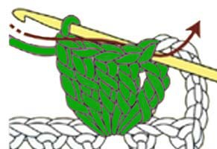
 | Dra garnet genom alla maskor på nålen. | 